退伍不褪色，复学建新功滨州学院举办2023年春季退役学生返校复学欢迎会

4月18日下午15时，滨州学院2023年春季退役学生返校复学欢迎会在学校砺学报告厅如期举行。各二级学院党总支副书记、学生科科长、学生工作（武装）部（处）相关人员及24名2023年春季退役复学学生参加了会议。会议由学生工作（武装）部（处）部（处）长贾卫东主持。

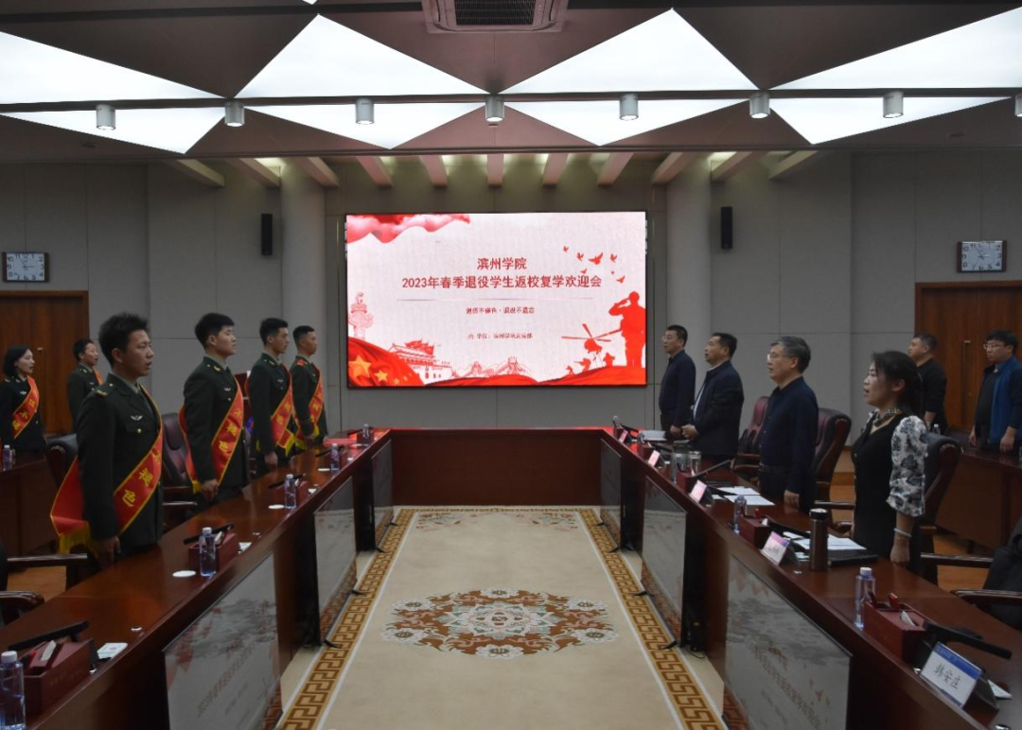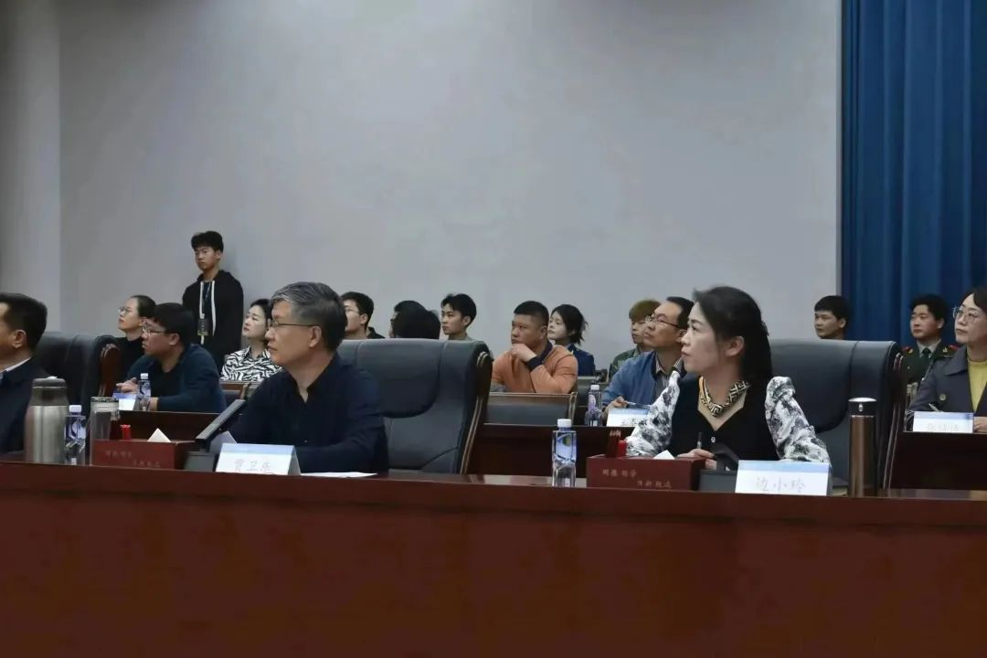

欢迎会在庄严的国歌声中拉开帷幕。参会人员齐声高唱中华人民共和国国歌，用歌声表达浓浓的爱国情。会议伊始，与会人员共同观看了2023年春季退役复学学生风采展示短视频，感受他们身上军人的气势和风采。

随后，2023年春季退役复学学生代表—乘务学院王振乾分享了自己的军营故事以及未来的大学生活规划。他在发言中讲到，“退役复学再启程，心怀责任再奋起”，从部队来到学校，虽然转换了战场，但不变的是努力拼搏的勇气和不服输、不怕输的志气。他表示返校后会树立正确的学习观，保持军人优良作风，用自己的坚持和努力书写大学生活的新篇章。

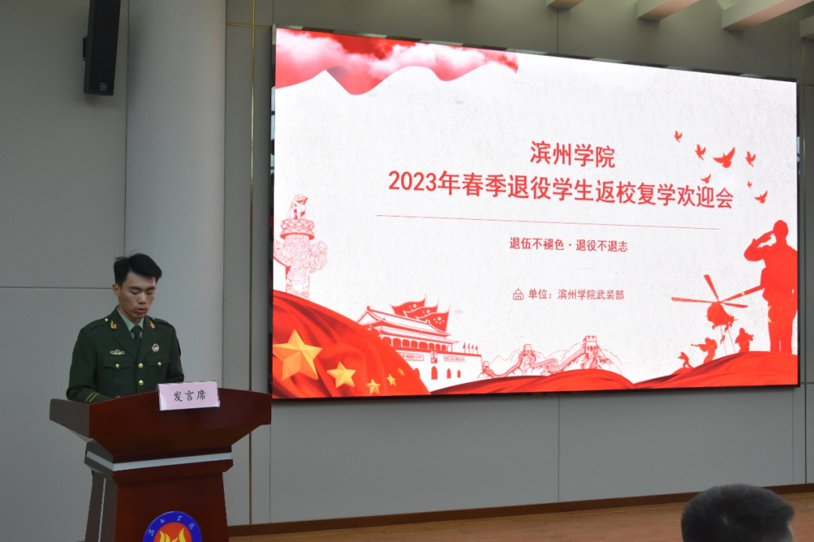

退役复学学生老生代表—机场学院王超同学分享了复学后的学习生活以及取得成绩。在部队，他是一名优秀的战士，在学校，他积极参与学校工作，刻苦学习，并以优异的成绩考取了大连海事大学的硕士研究生，将退役不褪色，退伍不退志的军人本色发挥得淋漓尽致。他在发言中勉励退伍复学的新战友们，一定要尽快完成角色转换，积极调整心态，充分发扬新时代有为青年的奋斗精神和新时代革命军人不怕苦、不怕累的优良传统，发挥标兵作用，为学校国防教育、征兵宣传等工作做出贡献。

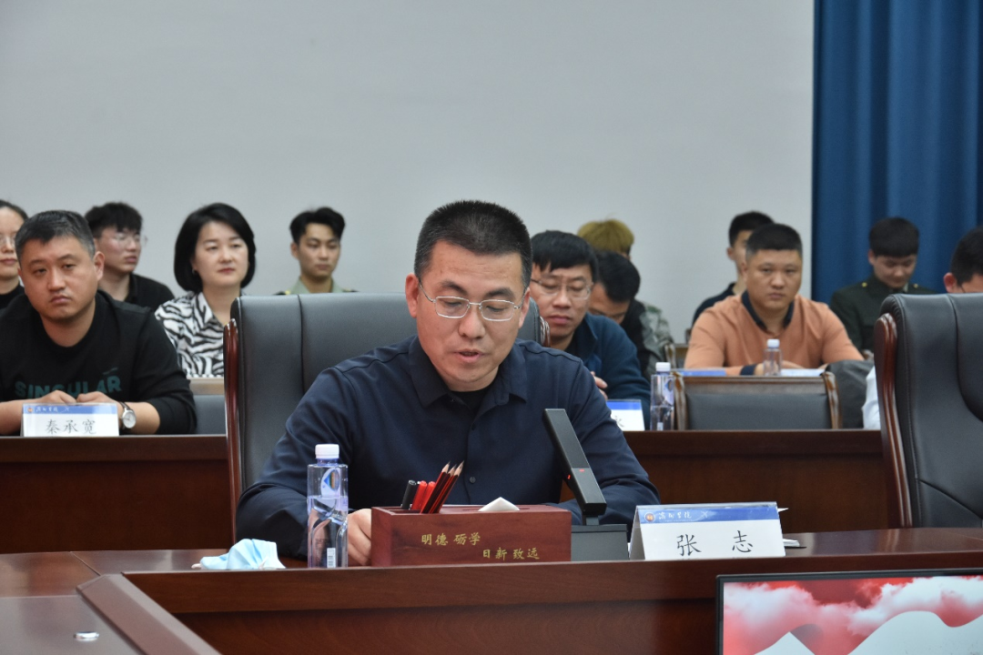

会上，电气工程学院党总支副书记张志从工作定位、学院现状、基本思路、主要做法四个方面交流分享了电气工程学院在退役复学学生教育管理服务方面的有益做法。他表示，在今后的工作中，学院将一如既往地为退役复学学生提供优质、高效和精准的教育服务，进一步畅通交流渠道，搭建退役复学学生发展平台，培养好、使用好这支优秀的队伍。

学生工作（武装）部（处）副部（处）长边小玲介绍了我校退役复学学生的基本情况，对圆满完成部队服役任务、重返大学校园继续学业的退役复学学生表示衷心的祝贺和热烈的欢迎。她从人数多、服役涉及兵种多、立功受奖比例高、政治觉悟高、返校后作用发挥突出五个方面分析了我校退役复学学生的群体特点，充分肯定了他们在学校征兵宣传、新生军训、校园疫情防控、国防教育等工作中的优异表现。

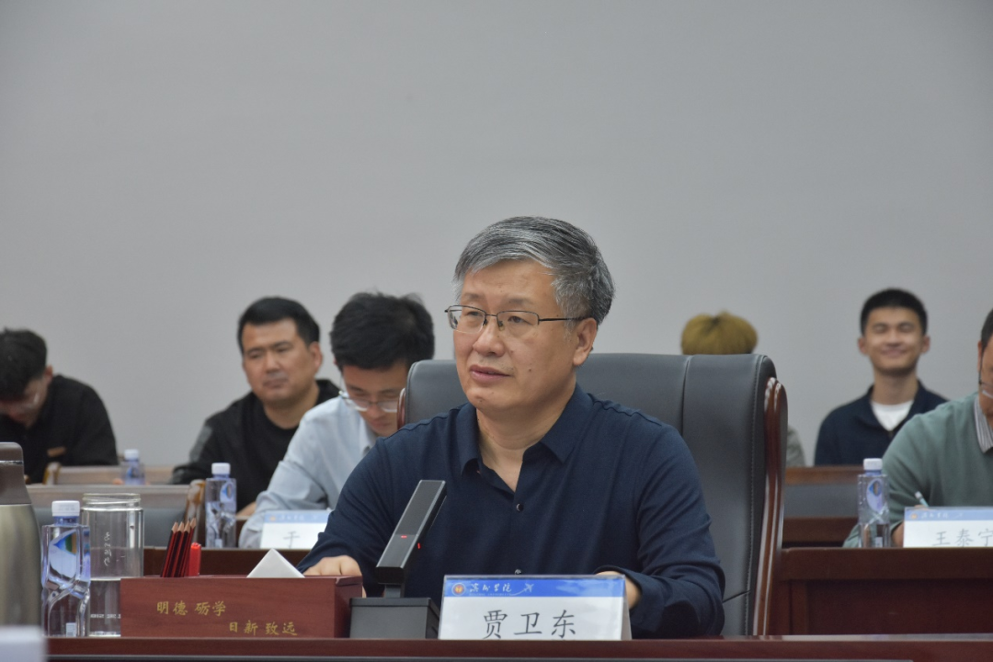

学生工作（武装）部（处）部（处）长贾卫东在总结讲话中强调，各二级学院一要切实贯彻落实好党和国家相关优惠政策及学校有关规定，切实做好退役复学学生的教育管理和服务工作；二要深入了解退役复学学生的困难和诉求，高度重视并关心这个群体的成长，在学业、就业、资助、生活等各方面为退役复学同学提供更加优质的指导、支持与服务；三要学习和“复制”学工模式，结合各二级学院实际情况，开展针对退役复学学生的欢迎会、座谈会等，充分发挥他们在青年大学生中的感召作用，激励他们为学校做出更多贡献。同时，他勉励在座的退役复学学生：一要珍惜军人荣誉，严格要求自律，带头模范遵守学校各项规章制度；二要永远保持并继续发扬在部队“听党指挥、能打胜仗”的优良作风，以有灵魂、有本事、有血性、有品德的军人的标准来严格要求自己，将“见红旗就扛、见第一就争”的实干精神落实到学习当中，在学校教育管理服务中充当标兵；三要积极学习，努力工作，打造好滨州学院退役复学学生这张崭新的名片，让这个群体成为校园内一道最为靓丽的风景线。最后，贾卫东部（处）长用二十大报告中习近平总书记关于青年以及青年工作的论述激励大家，要“怀抱梦想又脚踏实地，敢想敢为又善作善成，立志做有理想、敢担当、能吃苦、肯奋斗的新时代好青年，让青春在全面建设社会主义现代化国家的火热实践中绽放绚丽之花。”

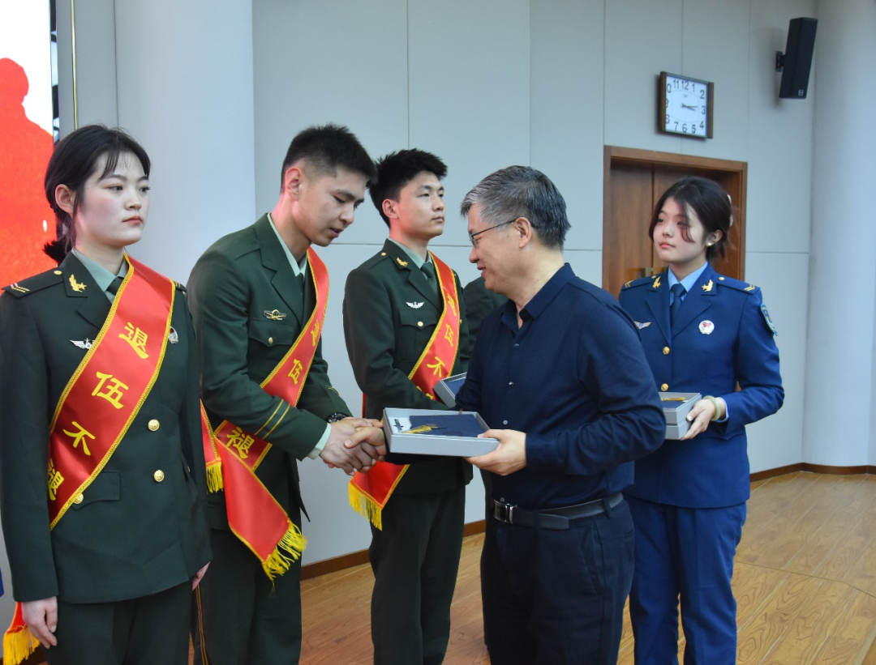

会上，学生工作（武装）部（处）部（处）长贾卫东和副部（处）长边小玲分别为2023年春退役士兵颁发返校复学纪念品，激励他们珍惜退役后的求学机会，在学业上再立新功。

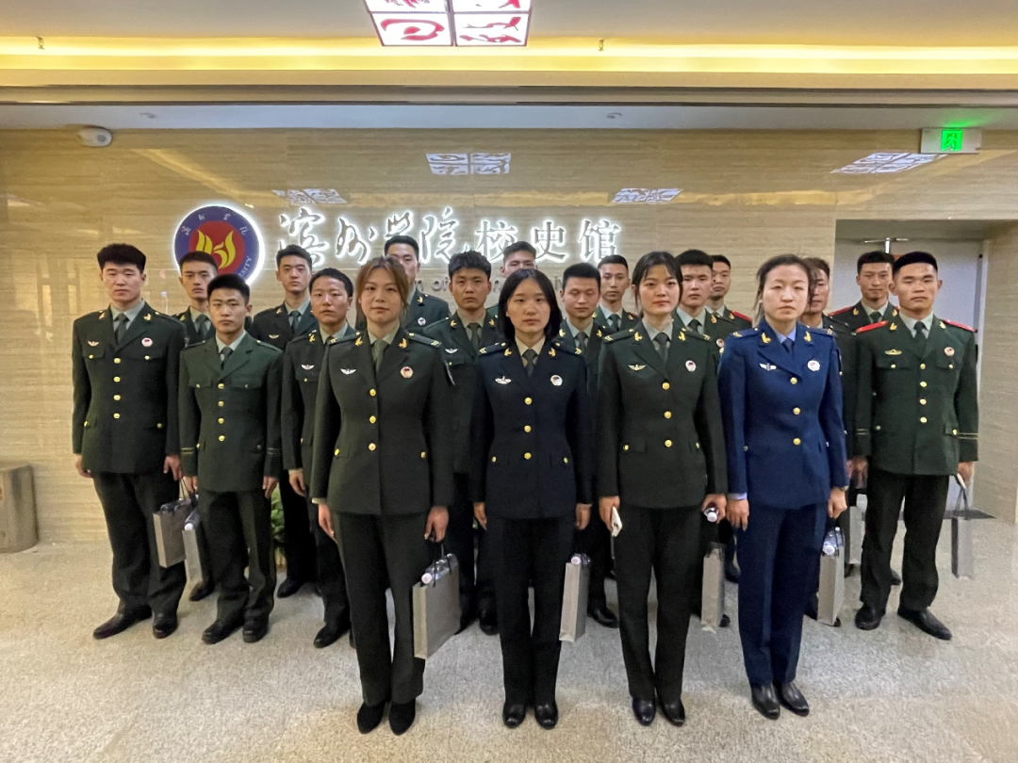

会后，与会领导、老师与全体2023年春季退役复学学生合影留念，并组织他们参观校史馆，激发他们的爱校、荣校之情，激励他们为学校发展贡献自己的青春力量。

目前我校共有退役复学学生215人，其中125人在部队立过功，获得过个人嘉奖，获评过“四有优秀士兵”等荣誉称号。返校后，有43人在班级、学院或校级组织担任学生干部，有31人获得过奖学金或校级荣誉称号。他们传承部队优良传统，刻苦学习，发挥自身专长，积极参与新生军训、应征入伍宣传等学校工作，用优异的表现赢得了全校师生的肯定和认可。

今后，学校武装部将持续关心退役复学学生的成长和发展，积极为他们搭建平台，激励他们把对祖国的热爱、对民族的担当、对自身价值的追求转化为学习的动力，成长为堪当民族复兴大任的时代新人。